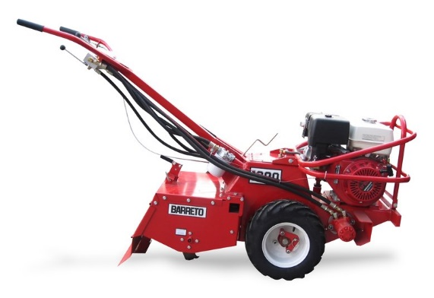

****

1. Zorg ervoor dat de ploeg is gevuld met de correcte hoeveelheid motorolie en hydrauliekolie vóór u de motorploeg start.
2. ZET DE MOTORPLOEG NOOIT IN ZIJN ACHTERUIT TERWIJL DE FREZEN DRAAIEN. Zet de bedieningshendel in de stand “UIT” voor u de wielen achteruit laat rijden.
3. De bedieningshendel moet in de stand “UIT” zijn gezet wanneer u de motorploeg van de ene plaats naar de andere verplaatst zonder te ploegen.
4. KOPPELINGHENDEL: (aan de linker stuurstang) activeert de wielaandrijving en de freesrotatiebesturingselementen wanneer hij wordt ingedrukt. Wanneer de hendel los wordt gelaten wordt elke beweging gestopt.
5. WIELAANDRIJVINGSHENDEL: de wielsnelheid is variabel, zowel vooruit als achteruit. Wanneer u de WIELAANDRIJVINGSHENDEL naar rechts beweegt, rijdt de motorploeg vooruit en wanneer u de hendel naar links beweegt, rijdt ze FREESAANDRIJVINGSHENDEL: de frezen draaien met een constante snelheid. De FREESAANDRIJVINGSHENDEL moet tijdens het ploegen in de stand “AAN” worden gezet door hem zo ver mogelijk in die richting te verplaatsen. Als een voorwerp vast komt te zitten in de frezen, zet u de WIELAANDRIJVINGSHENDEL in de neutrale positie en laat u de frezen achteruit draaien om het voorwerp los te maken.
6. GEBRUIK DE MOTORPLOEG UITSLUITEND OP EEN HORIZONTALE BODEM!
7. PLOEGEN: in de meeste bodem- en zodenomstandigheden kan de dieptestand worden ingesteld met de pen in het derde gaatje vanaf de bovenkant.

Wanneer u begint te ploegen, zet u de FREESAANDRIJVINGSHENDEL in de stand “AAN”.

Druk de KOPPELINGHENDEL tegen de stuurstand om de frezen te laten draaien. Beweeg de WIELAANDRIJVINGSHENDEL naar rechts tot de gewenste snelheid is bereikt.

1. In de meeste omstandigheden zijn twee ploegbeurten vereist. Om dieper te achteruit. Hoe verder de hendel van het midden weg wordt bewogen, hoe sneller de ploeg zal rijden. Wanneer de hendel in het midden wordt gezet, worden de wielen in de neutrale stand of parkeerstand vergrendeld.